

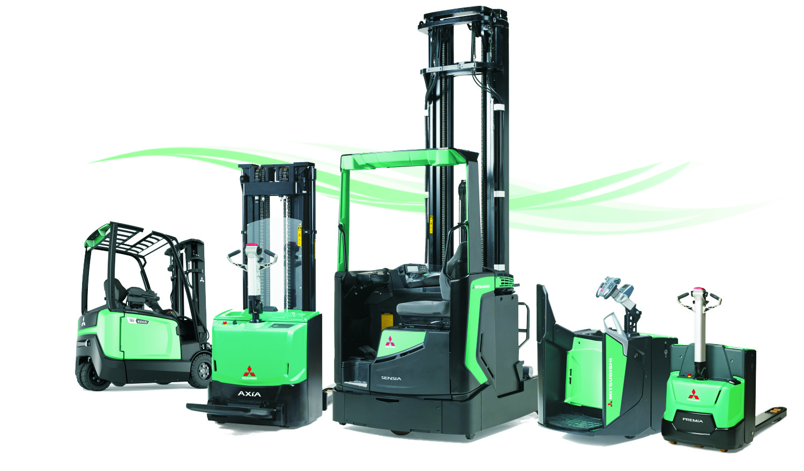

PROPOSTA DI COLLABORAZIONE



Spett.le
Xxx
Xxxx
Xxxx
Xxxx
Data xxx

Alla Cortese attenzione Sig. xxx

La ringraziamo per averci dato la possibilità di analizzare le vostre esigenze e di proporvi le nostre soluzioni logistiche. Ci permettiamo di portare alla Vostra attenzione alcune importanti informazioni in merito al marchio da noi rappresentato e ai nostri servizi.



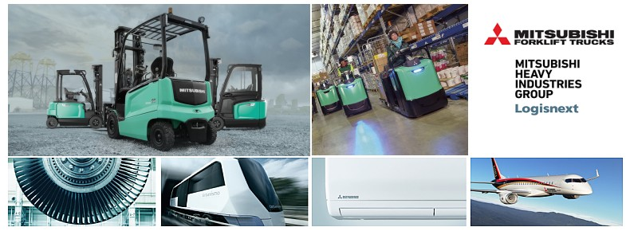

Mitsubishi carrelli elevatori ( Mitsubishi Logisnext ) è Leader mondiale di carrelli elevatori con stabilimenti in Europa, America e Asia. Molti clienti apprezzano il nostro marchio per l’affidabilità e la tecnologia innovativa. La Gamma Mitsubishi copre tutte le tipologie di carrelli elettrici, diesel, da magazzino e sistemi automatici AGV.
Oltre ad un carrello di alto livello qualitativo, la nostra società puo’ fornirVi tutti i servizi post-vendita e sicurezza legati al carrello elevatore.
- Corsi per carrellisti
- Servizi finanziari e locazioni operative
- Manutenzioni programmate
- Servizio ricambi
- Officine mobili attrezzate per interventi presso la vostra sede



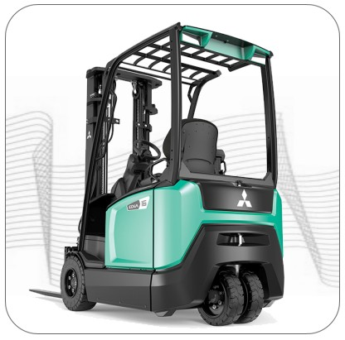


I carrelli elevatori elettrici EDiA EM sono i più intelligenti sul mercato e fra i più durevoli. Dotati di numerose caratteristiche tecniche, offrono la manovrabilità, potenza ed affidabilità che vi aspettate dai carrelli elevatori Mitsubishi.
Progettata e strutturata per offrire prestazioni, questa gamma elettrica con tre e quattro ruote, da 48volt, funziona intuitivamente, adattando le prestazioni sul singolo operatore.
Il sofisticato software dei modelli EDiA EM analizza il funzionamento in tempo reale, regolando automaticamente il comportamento del carrello in modo che le operazioni siano sicure e produttive.

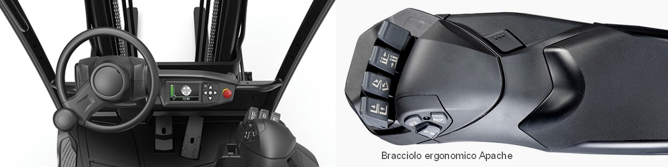
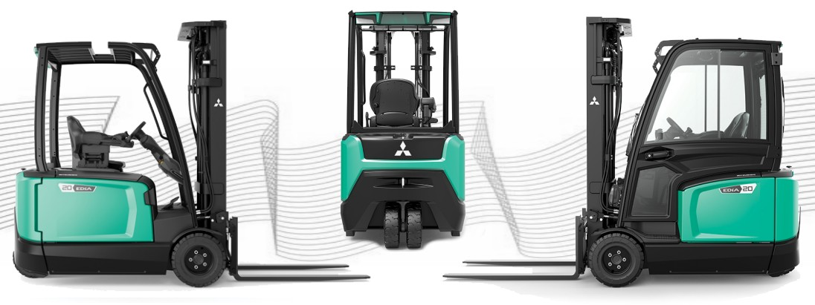

CARATTERISTICHE TECNICHE PRINCIPALI Modello EDIA FB XX EX
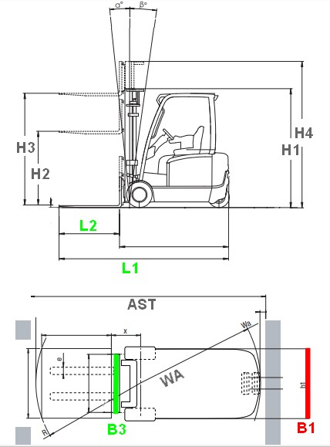

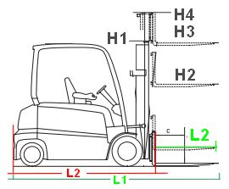 | Portata Kg.  Baricentro @ mm.
 | Altezza di sollevamento H3 mm.
 | Tipo Montante
 | Ingombro chiuso H1 mm.
 | Alzata libera H2 mm.
 | Ingombro massimo H4 mm.
 | Lunghezza forche escluse L2 mm.
 | Lunghezza forche L mm.
 | Lunghezza complessiva L1 mm.

 | Largh. carrello mm. B1 mm.
 | Largh. piastra p. forche B3 mm.
 | Corridoio di lavoro AST mm.
 | Raggio di curvatura WA mm.
 | Tipo di gommatura | Superelastica

 | Motore di trazione Kw |  |  |  |  | Motore di sollevamento Kw.
 | 2x5.5 |  |  |  |  | 10
 | Velocità di trazione Km/h |  |  |  |  | Velocità di sollevamento m/s
 | xxx |  |  |  |  | xxx
 | Batteria trazione tipo  Piombo Acido |  |  |  |  | Carica batterie Trifase
 | Volt : | 48 | Ah: |  |  | Volt : | 48 | A:

Altre caratteristiche tecniche e dimensioni sono contenute nella scheda tecnica allegata.

Display | L’interfaccia a colori permette di visualizzare i dati di funzionamento del carrello, le ore di lavoro, le eventuali anomalie e impostare la modalità di guida. Il manuale di uso è integrato nel display
Sedile | Il sedile ammortizzato permette una regolazione fine di ogni posizione per garantire il massimo confort di guida.
Pedaliera | Di serie è adottata una pedaliera di tipo automobilistico per una migliore famigliarità di guida.
Luci | L’illuminazione è di serie e comprende i fari anteriori e posteriori a Led
Sicurezza | Il carrello è dotato di : cinture di sicurezza, lampeggiante, cicalino di retromarcia, fungo di emergenza, freno di stazionamento ad attivazione automatica.
Cabina | Tettuccio di protezione e in opzione:  Semicabina: vetro anteriore + tergi + tettuccio  Semicabina: Vetro anteriore + tergi + tettuccio + vetro posteriore  Cabina completa: disponibile anche con riscaldamento e aria condizionata
Attrezzature | Traslatore forche

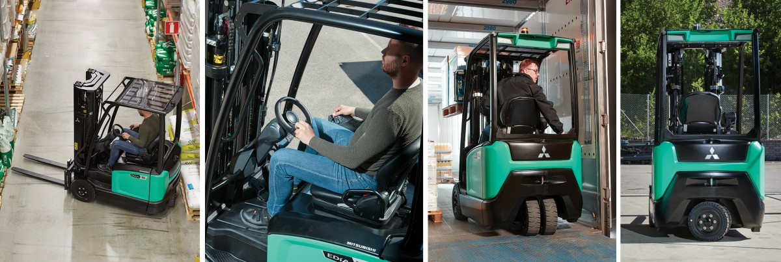

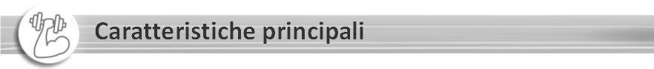

 | Il Sistema di Guida Sensibile (Sensitive Drive System - SDS) rende progressivi gli avvii e gli arresti, aumenta l'agilità e si adegua alla velocità dei movimenti del piede | 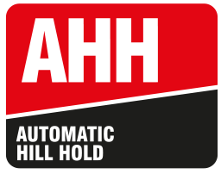 | La funzione automatica di blocco su rampa (Hill Hold) impedisce che il carrello possa rotolare accidentalmente durante le manovre sulle rampe.
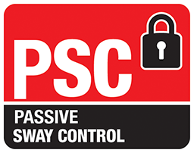 | Il Comando Passivo dell'Oscillazione ammortizza qualsiasi eccessivo movimento del carico sopra ai 3.5 m compensando con micro-movimenti del telaio. | 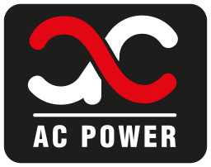 | Il nostro sistema centralizzato multi-funzionale per i comandi a c.a. impiega un'intelligenza avanzata per ottenere le migliori prestazioni dall'operatore e dalla macchina.
 | Highly responsive steering wheel. Il sistema ottimizza automaticamente la potenza di sterzata con qualsiasi velocità o intensità di lavoro. | 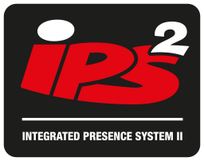 | L'IPS2 impedisce tutti i movimenti del montante e del carrello se l'operatore non è seduto, e fornisce all'operatore segnalazioni di avvertimento fondamentali.
 | La batteria agli ioni di litio (opzione) consente una ricarica rapida, eliminando la necessità di batterie aggiuntive. |  | Ermetici all'acqua  Questi modelli soddisfano lo standard internazionale IPX4 di protezione dalla penetrazione di liquidi.
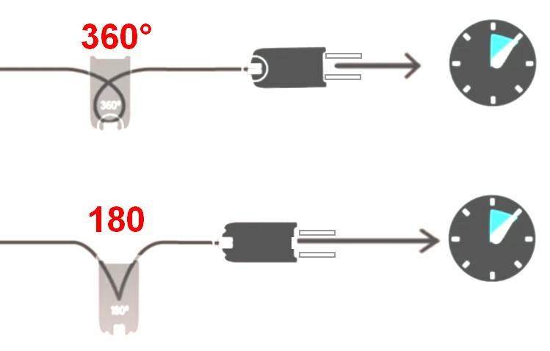 |  | 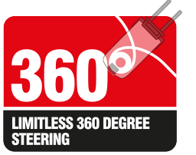  . | Lo sterzo a rotazione 360° permette di risparmiare tempo nelle manovre in corsia



Prezzo del carrello | €
Accessori
Accessori
Garanzia | Originale Mitsubishi 2 anni / 2.000 h lavoro
Tempi di consegna
Trasporto
Validità offerta gg
Termini di pagamento
Note:

Distinti saluti

Nome e cognome
Cellulare
Mail
Azienda

